PUNTO CLUB

Тест антикора РастСтоп

В магазине «За Рулем» был куплен антикор для днища в баллончике 400мл. РастСтоп (Канада). Стоимость 300 руб.
http://www.ruststop.ru/

Что говорит реклама на сайте?
ОСОБЕННОСТИ: РАСТ СТОП «А» является антикоррозийным препаратом для скрытых полостей на масляной основе. Обладает высокими влаговытесняющими и проникающими способностями, что позволяет ему пробираться в щели и микродефекты поверхности и надежно подавлять очаги коррозии.
Основа препарата – высокоочищенные масла со значительным содержанием эффективных ингибиторов коррозии. На протяжении всего срока эксплуатации данный состав находится в жидкой фазе, что позволяет сохранять эффективность ингибиторов и подвижность самого препарата, который сразу заполняет микротрещины и зазоры при их появлении. (http://www.ruststop.ru/articles/?fid=15)

Вернемся к теме вопроса

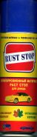

О самой упаковке-баллончике.

Наклейка из дешевой бумаги с посредственной полиграфией. Очень сомнительно, что это средство было изготовлено в Канаде. Других претензий не появилось. Метод нанесения – распыление.

Как тестировалось

Для теста была взята ржавая стальная пластина шириной 5 см, разделенная ножовкой на сектора по 7 см. Слева на право:
- Зачищенный сектор. Обработан обычным моторным маслом «NoName», хранящимся еще с «застойных» времен.
- Не зачищенный сектор – обработан РастСтоп
- Зачищенный сектор без обработки
- Зачищенный сектор – обработан РастСтоп
- Зачищенный сектор с нанесенной смесью из масла и парафина

После трех месяцев осенних «поливов»

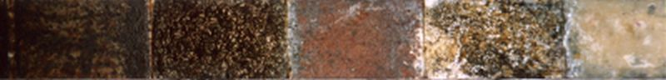

Отчет по секторам:
- Появились следы коррозии, частично материал сохранил первоначальный вид
- Ничего заметного глазу не произошло
- Почти вся поверхность подверглась коррозии
- Обработанный РастСтопом участок сохранил первоначальный вид без каких-либо следов коррозии
- Внешняя поверхность осталась без изменений, что происходит внутри проинспектировать невозможно

После семи месяцев под снегом и дождем

С пластины был удален слой антикора. Интерес представляют сектора № 1, 4 и 5.
Образец № 1 был очищен при помощи керосина, остальные посредством нагрева и протирания поверхности

Отчет по секторам:

- Сектор № 1 подвергся незначительной коррозии
- Сектор № 2 остался без изменений
- Сектор № 3 коррозия продолжила прогрессировать
- Сектор № 4 (РастСтоп) не подвергся воздействию коррозии
- Сектор № 5 (масло с парафином) не подвергся коррозии

Вывод

РастСтоп как антикор может применяться достаточно успешно.
Вызывает некоторое сомнение стойкость к абразивному воздействию и непомерная цена. Ведь по качеству защиты бесплатная «смесь» не уступила именитому антикору.

